Информационный бюллетень Большекирсановского
сельского поселения
«ВЕСТНИК ПРИМИУСЬЯ»
№ 8 – 2018

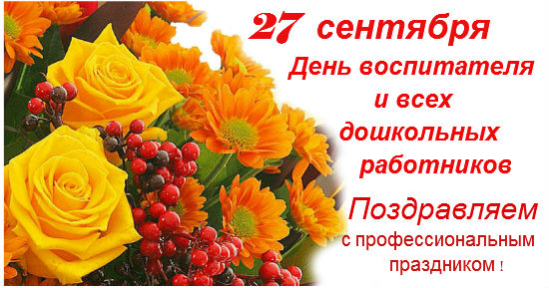 | День воспитателя — добрейший в мире праздник!  Поклон вам низкий и огромное спасибо,  И за терпение, и за сложнейший труд.  Ведь воспитатель — с первых дней учитель,  Дарящий знания, добро, души уют!  Глава администрации.
5 октября – День учителя!  Пусть светятся улыбкой ваши лица  И праздник озарится пусть добром.  И залетит к вам в гости счастья птица,  Счастливым пусть взмахнет своим крылом!  Мы от души желаем вам свершений  И достижений высших из вершин.  Пусть меньше будет в жизни огорчений,  Для радостей побольше вам причин!  Глава администрации. | 
1 октября - Международный день пожилого человека
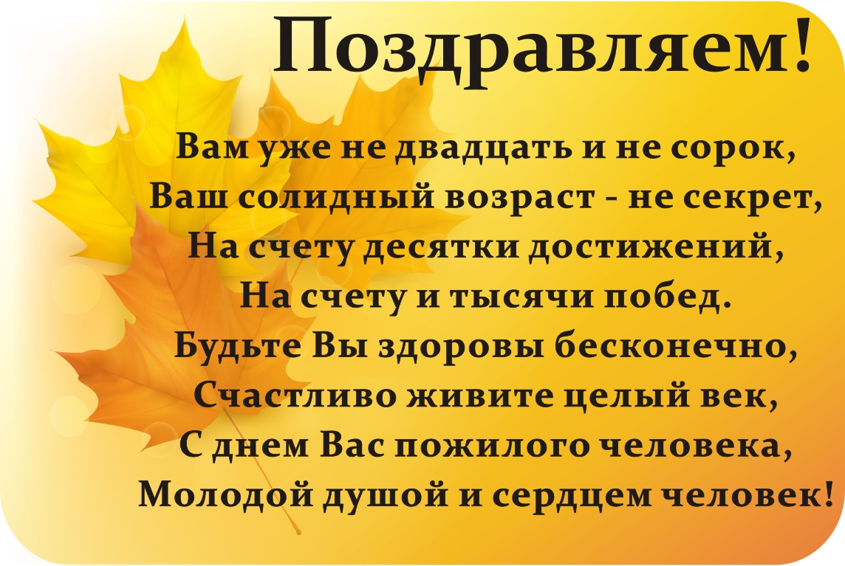

 | 14 октября – День работников сельского хозяйства и перерабатывающей промышленности!  Сельское хозяйство — голова всему,  Все в нем надо делать только по уму,  Нужно поработать, чтобы урожай,  Был бы самый лучший, а доходы — рай!  Мы вас поздравляем с этим светлым днем,  Песню, словно оду, мы для вас поем,  Радости и счастья пожелаем вам,  Урожаев тонны золотым полям!  Техники побольше, и дождей с теплом,  Солнечного света, чтобы все путем,  И здоровья много, чтоб на целый век,  Ведь в хозяйстве этом важен человек!  Администрация сельского поселения

РОССИЙСКАЯ ФЕДЕРАЦИЯ
РОСТОВСКАЯ ОБЛАСТЬ
МАТВЕЕВО-КУРГАНСКИЙ РАЙОН
МУНИЦИПАЛЬНОЕ ОБРАЗОВАНИЕ
«БОЛЬШЕКИРСАНОВСКОЕ СЕЛЬСКОЕ ПОСЕЛЕНИЕ»
СОБРАНИЕ ДЕПУТАТОВ
БОЛЬШЕКИРСАНОВСКОГО СЕЛЬСКОГО ПОСЕЛЕНИЯ

Р е ш е н и е

28 сентября 2018 года № 64 х. Большая Кирсановка

«О внесении изменений и дополнений в Решение

Собрания депутатов Большекирсановского

сельского поселения от 14.11.2017 № 44н

«О налоге на имущество физических лиц »

В целях приведения нормативных правовых актов о налогах в
соответствие с изменениями, внесенными в часть вторую Налогового кодекса
Российской Федерации Федеральным законом от 03.08.2018 г. № 334-ФЗ,
Собрание депутатов Большекирсановского сельского поселения

РЕШИЛО:

1. В подпункте 1 пункта 2 Решения Собрания депутатов Большекирсановского сельского поселения от 14.11.2017 . № 44н «О налоге на имущество физических лиц» абзац второй изложить в новой редакции:
- «жилых домов, частей жилых домов, квартир, частей квартир, комнат;»,
абзац пятый дополнить словами:
- «в том числе, расположенных в объектах налогообложения, указанных в подпункте 2 настоящего пункта ».
2. Настоящее решение вступает в силу со дня его официального опубликования в информационном бюллетене МО «Большекирсановское сельское поселение».
3. Действие положений подпункта 1 пункта 2 Решения Собрания депутатов Большекирсановского сельского поселения от 14.11.2017 г. № 44н «О налоге на имущество физических лиц» (в редакции настоящего решения ) распространяется на правоотношения, связанные с исчислением налога на имущество физических лиц с 1 января 2017 года.

Председатель Собрания депутатов-
глава Большекирсановского

сельского поселения С.Ю.Макарева

Российская Федерация

Ростовская область

Матвеево-Курганский РАЙОН

Собрание депутатов Большекирсановского

СЕЛЬСКОГО ПОСЕЛЕНИЯ

Р е ш е н и е

28 сентября 2018 года № 65 х. Большая Кирсановка

«О внесении изменений в Решение

Собрания депутатов Большекирсановского

сельского поселения от 19.11.2014 № 80

«О земельном налоге »

Рассмотрев протест прокуратуры Матвеево-Курганского района
№ 07-35-2018 от 21.09.2018 года на отдельные положения решения
Собрания депутатов Большекирсановского сельского поселения от 19.11.2014
№ 80 «О земельном налоге», Собрание депутатов Большекирсановского
сельского поселения
РЕШИЛО:

1. Отменить пункт 4 Решения Собрания депутатов Большекирсановского сельского поселения от 19.11.2014 года № 80 «О земельном налоге» как противоречащий закону.

2. Настоящее решение вступает в силу со дня его официального опубликования в информационном бюллетене МО «Большекирсановское сельское поселение».

Председатель Собрания депутатов-
глава Большекирсановского

сельского поселения С.Ю.Макарева

БЛАГОДАРНОСТЬ

Жители переулка Черемушки села Кульбаково выражают огромную благодарность директору ООО «Лека» Форот Елене Владимировне и Генеральному директору ОАО «Имени Калинина» Форот Александру Андреевичу за асфальтирование дороги по переулку Черемушки.

Информация для жителей
О переходе на цифровое телевещание
C января 2019 г. прекращается субсидирование аналогового телевещания, Российская Федерация полностью перейдет на цифровое эфирное телевещание.
В соответствии с федеральной целевой программой «Развитие телерадиовещания в Российской Федерации на 2009-2018 годы» в России силами РТРС создается сеть цифрового эфирного (наземного) телевещания, транслирующая два мультиплекса по 10 каналов, а также 3 радиоканала с охватом более 97% населения Ростовской области.
С появлением сети цифрового вещания граждане России абсолютно бесплатно получают качественное телевизионное вещание, в объеме, сопоставимым с тем, какой раньше предлагался только в платных пакетах.
Строительство сети первого и второго мультиплекса завершено практически во всех субъектах Российской Федерации в том числе и в Ростовской области. Установлены и работают более 9.8 тыс. передатчиков из 10 тыс. Полностью сеть будет введена в эксплуатацию после завершения строительства всех объектов в конце 2018 года.
Для 1,6% населения, проживающих вне зоны эфирного наземного вещания, будет обеспечена возможность приема программ с использованием системы непосредственного спутникового вещания.
Маркировка аналоговых телеканалов
РТРС совместно с федеральными телеканалами будет маркировать аналоговый телесигнал специальной литерой «А», добавленной к логотипам аналоговых версий телеканалов «Первый канал», НТВ, 5 Канал, Рен-ТВ, СТС, а также в скором времени «Россия 1». В цифровой версии указанных каналов литера отсутствует.
Наличие на экране литеры «А» означает, что зритель смотрит старый аналоговый телевизор, либо пользуется новым телевизором, не переключенным в режим приема цифрового сигнала.
Маркировка хорошо читается как на устаревших телевизорах с электронно-лучевой трубкой, так и на современных LED-панелях.
Пользовательское оборудование для приема цифрового сигнала
Для просмотра цифровых программ потребуется телевизор формата DVB-T2 или адаптация старого телевизора посредством цифровой приставки.
Владельцы старых аналоговых телевизоров, которые не приобретут новое оборудование до января 2019 г., потеряют возможность смотреть большинство федеральных телепрограмм.
Если вы увидели на экране литеру «А»
Проверьте в настройках вашего телевизора, доступен ли прием цифрового сигнала.
Если ваш телевизор не принимает цифровой сигнал, до января 2019 г. рассмотрите возможность приобретения нового телевизора или цифровой телеприставки.
По любым вопросам, касающимся наличия цифрового телесигнала в вашем населенном пункте и необходимого пользовательского оборудования, обращайтесь в федеральную «горячую линию» ФГУП «РТРС» по телефону 8-800-220-20-02 или на информационный интернет-портал ФГУП «РТРС» по адресу: ртрс.рф

Поздравляем юбиляров сентября-октября 2018!
Пусть будет в жизни все, что дарит счастье,
Душевное тепло и понимание!
А день рождения приносит только радость,
Сбываются мечты и пожелания!

80 лет
Гончарова Лидия Ивановна
Дзус Иван Захарович
Трофименко Ефросинья Спиридоновна
70 лет
Гончарова Нина Петровна
Солонина Людмила Ивановна
Роменский Александр Федорович
65 лет
Барабаш Мария Ивановна
Удовенко Николай Георгиевич
Кучеренко Валентина Александровна
Железнякова Анна Семеновна
Деменко Николай Иванович
Клопченко Екатерина Николаевна
60 лет
Гончарова Светлана Николаевна
Белоусов Павел Иванович
Жерноклев Анатолий Петрович
Гончарова Татьяна Васильевна
Ефименко Вера Николаевна
Василенко Наталья Ивановна
Гончаров Александр Дмитриевич
Бутенко Евгений Юрьевич
55 лет
Лебедев Николай Викторович
50 лет
Голубов Анатолий Леонидович
Трофименко Людмила Александровна
40 лет
Палий Евгений Иванович
Новикова Алла Анатольевна
35 лет
Збарский Константин Владимирович
Гасанов Рамин Шахин оглы
Приходько Наталья Васильевна
Медведев Денис Николаевич
30 лет
Бондаренко Сергей Александрович
Хворостянова Надежда Александровна
Василенко Татьяна Юрьевна
Мхитарян Мхитар Дурсунович
25 лет
Науменко Александр Юрьевич
Федоренко Артем Андреевич
Карташев Сергей Сергеевич
Колюжина Виктория Эдуардовна
Шаповал Наталья Григорьевна
20 лет
Свинцова Людмила Владимировна
Чауш Александра Юрьевна
Акопджанян Жермена Жраировна
Максюта Вадим Юрьевич
Бойко Павел Александрович
Ткач Дмитрий Сергеевич
Нетребская Кристина Эдуардовна

Администрация Большекирсановского сельского поселения.

Объявления

Уважаемые жители поселения!
17.04.2018 вступил в силу новый Административный регламент Министерства внутренних дел по регистрационному учету граждан Российской Федерации по месту пребывания и по месту жительства в пределах Российской Федерации, в связи с чем, такой документ как «справка о составе семьи» не предоставляется Администрациями сельских поселений, при оформлении социальных услуг (субсидии, детские пособия, льготы и др.) для подтверждения регистрации детей необходимо предоставлять свидетельство о регистрации по месту жительства (месту пребывания). Если у вас нет в наличии такого свидетельства, необходимо обратиться в Отдел миграции (паспортный стол) МО МВД России «Матвеево-Курганский».
Телефон для справок отделения МФЦ х. Большая Кирсановка
Давыдова В.М. 8 863 41 3-42-38

Уважаемые жители поселения!

Убедительная просьба по всем возникающим вопросам, касающимся территории сельского поселения в первую очередь обращаться к Главе Администрации Большекирсановского сельского поселения Василенко Сергею Ивановичу - телефоны
рабочий 8(863)41 3-42-44, 8 (988) 514 11 22 и 8 (928) 149 35 17.

Уважаемые жители Большекирсановского сельского поселения!
Администрация Большекирсановского сельского поселения доводит до собственников земельных участков , которые не проводили никаких работ по оформлению права собственности и на руках имеют только Свидетельство на право собственности на землю выданное с 1992 по 1995годы Администрацией Большекирсановского сельского совета, о необходимости обратиться в администрацию сельского поселения по вопросу приведения в соответствие правоустанавливающих документов.

Уголок ГО и ЧС
Скажем нет экстремизму!
Рост экстремизма серьезная угроза стабильности и общественной безопасности. Международный терроризм – совокупность общественно опасных в международном масштабе деяний, влекущих бессмысленную гибель людей, нарушающих нормальную дипломатическую деятельность государств и их представителей и затрудняющих осуществление международных контактов и встреч, а также транспортных связей между государствами. Социальную базу экстремистских групп составляют, люди не сумевшие адаптироваться к новым условиям жизни. Молодежь не способная критически подходить к содержанию публикаций в средствах массовой информации, ввиду отсутствия жизненного опыта оказались наиболее подверженные этому влиянию. Это очень хорошая среда для экстремистских групп. Большинство молодежных экстремистских группировок носят неформальный характер. Ряд их членов имеют смутное представление об идеологической подоплеке экстремистских движений. Громкая фразеология, внешняя атрибутика и другие аксессуары, возможность почувствовать себя членом своеобразного «тайного общества», имеющего право безнаказанно творить расправу над неугодными группе лицами, все это привлекает молодежь.
От того, кто выиграет «битву за умы и сердца» подрастающего поколения, во многом зависит будущее страны. Только усилия всего общества могут создать надежный заслон распространению экстремизма.

ПАМЯТКА ДЛЯ НАСЕЛЕНИЯ О МЕРАХ БЕЗОПАСНОСТИ ПРИ ИСПОЛЬЗОВАНИИ ГАЗА В БЫТУ
Запомните – по всем вопросам, связанным с использованием газа в быту, необходимо обращаться только к специалистам по эксплуатации газового хозяйства, имеющим лицензию и разрешение на выполнение работ повышенной опасности.
ПРИ ВОЗНИКНОВЕНИИ АВАРИЙНОЙ СИТУАЦИИ:
- немедленно перекройте кран подачи газа;
- откройте все окна для проветривания помещения;
- вызовите аварийную газовую службу по телефону 04 или службу спасения по телефону 112;
- не курить, не зажигать огонь; не включать и не выключать электроосвещение и электроприборы;
- если запах газа сильный и невозможно перекрыть кран подачи газа, то немедленно покиньте помещение (квартиру) и предупредите соседей.
Категорически запрещается!!!!
1. Производить самостоятельную перестановку, замену и ремонт газовых приборов.
2. Вносить изменения в конструкцию газовых приборов. Изменять устройство дымовых и вентиляционных систем.
3. Отключать автоматику безопасности и регулирования, пользоваться газом при неисправных газовых приборах, газовых баллонах, особенно при обнаружении утечки газа.
4.. Оставлять работающие газовые приборы без присмотра (кроме приборов, рассчитанных на непрерывную работу и имеющих для этого соответствующую автоматику).
5. Допускать к использованию газовыми приборами детей, лиц, не контролирующих свои действия и не знающих правил пользования этими приборами.
6. Использовать газ и газовые приборы не по назначению. Пользоваться газовыми плитами для отопления помещений.
7. Применять открытый огонь для обнаружения утечки газа (с этой целью используется мыльная эмульсия или специальные приборы).
8. Располагать баллоны против топочных дверок печей на расстоянии менее двух метров.
9. Привязывать к газопроводам веревки и нагружать газопроводы.
СОБЛЮДАЙТЕ ПРАВИЛА БЕЗОПАСНОСТИ!

Администрация сельского поселения выражает глубокое соболезнование родным и близким в связи со смертью в 2018 году : Беликовой Анны Сергеевны

«Вестник Примиусья», ежемесячный информационный выпуск Администрации Большекирсановского сельского поселения.
Адрес: х.Большая Кирсановка, ул.Хайло 117. Глава Администрации Большекирсановского СП – Главный редактор- Василенко Сергей Иванович
Выпуск за 27.07..2018 года. Отпечатано в типографии, тираж 650 экз., заказ , Учредитель издания Администрация Большекирсановского сельского поселения. Цена - бесплатно.

